

**МИНИСТЕРСТВО ОБРАЗОВАНИЯ И НАУКИ РЕСПУБЛИКИ ДАГЕСТАН**

**МБОУ «ХАЛИМБЕКАУЛЬСКАЯ СОШ**

**ИМЕНИ ГЕРОЯ РОССИИ АСКЕРОВА А.М.»**

Россия, РД, 368215, с. Халимбекаул, ул. Школьная 2, т.: 8-928-803-98-55, **E-mail**: school_2000@bk.ru

**СПРАВКА**

**по реализации ЦП «Комплексные меры противодействия злоупотреблению наркотических средств и их незаконному обороту»**

**в МБОУ «Халимбекаульская СОШ им.Героя России Аскерова** А.М.»

**на III-квартал 2020-2021 учебный год**

В целях реализации данной программы был составлен план мероприятий на 3 квартал

|  |  |  |  |  |  |  |
| --- | --- | --- | --- | --- | --- | --- |
| **№** | **Мероприятие** | **Класс** | **Сроки** | **К-во уч-ся** | **Ответст-ые** | **Пригла-ые** |
| **1.** | Кл/час: **«Наркомания здоровью и жизни не компания».** | 8 | 10.09. | 73 | Кл/рук. М/С |  |
| **2.** | Кл/час: **«Полезные и вредные привычки».** | 5 | 19.09. | 92 | Кл/рук. |  |
| **3.** | Спорт - альтернатива пагубным привычкам. **«Веселые старты».** | 2 | 26.09. | 71 | Кл/рук.  Уч.физ-ры |  |
| **4.** | Прослеживание отдельных учащихся в спортивной жизни **«Я выбираю спорт»** | 6-8 | 24.09. |  | Кл/рук. |  |
| **5.** | Беседа: **«Имя беды – НАРКОТИКИ» с обсуждением статьи «…И тогда япопросила оставить дочь в тюрьме».** | 10 | 20.09. | 13 | Кл/рук.  М/С  Зам по ВР | Зам по ВР. Килясханова У.Г. |
| **6.** | Акция: **«Здоровью – «ДА», Наркотикам – «НЕТ!».** | 8-11 | 26.09. | 16 | Кл/рук. |  |

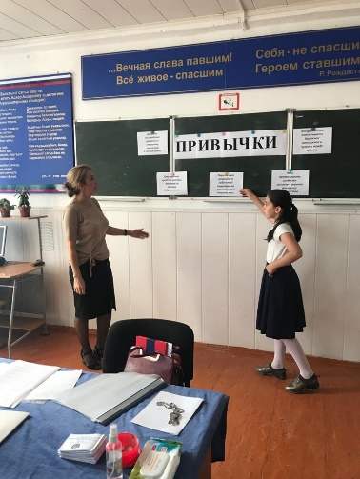 **09/09. 2020 года** классными руководителями 5х классов проведен классный час на тему **«Полезные и вредные привычки».**

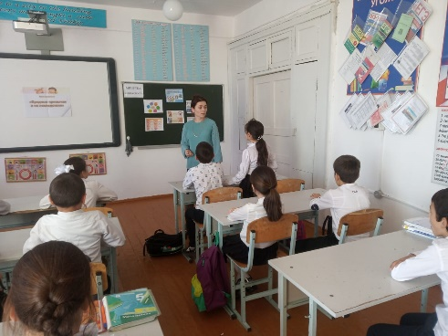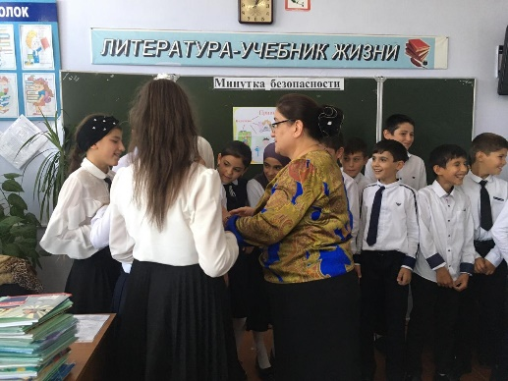

**5 б к/р Телеева П.Д. 5 «г» к/р. Мусаева Х.А.**

**5 «в» к/р Салаватова П.М.**

**10/09.2020 года** классными руководителями 8-х классов Батдаловой Д.Ш. Меджидовой А.А. и Амирхановой М.Х. был проведен классный час на тему **«Наркомания – это смерть»** с использованием ИКТ.

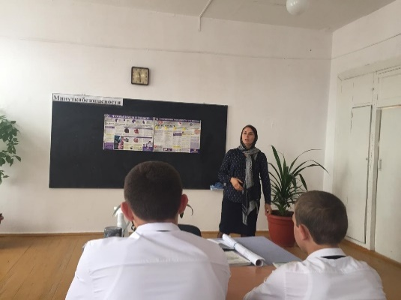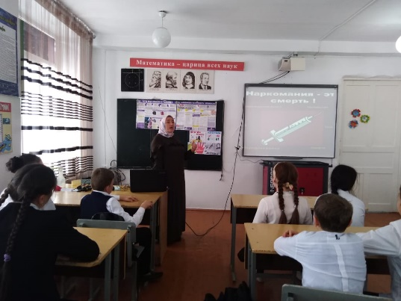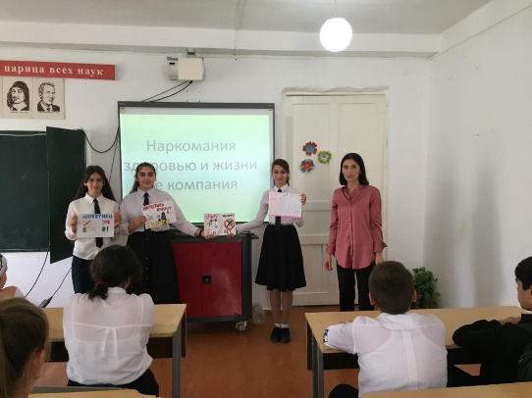

**8 «а» к/р Батдалова Д.Ш. 8 «б» к/р Меджидова А.А. 8 «в» к/р Амирханова М.Х.**

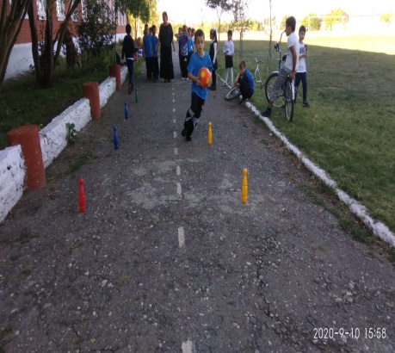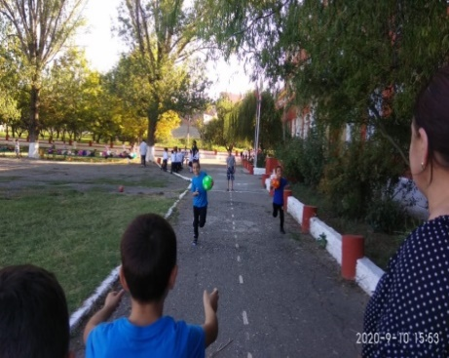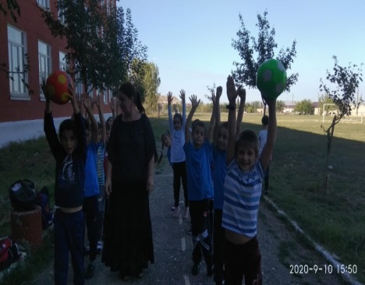 **11/09.2020 года** в школе между учащимися 2 «А» и 2 «Б», 2 «В» и 2 «Г» кл. учителя физкультуры Абукова И.А. и Изиева М.И. провели спортивно-развлекательные соревнования **«Веселые старты».** В соревнованиях использовали мячи, обручи, прыгалки и много других ярких спортивных принадлежностей. Дети остались очень довольны игрой. Победителей наградили грамотами. **Молодцы!**

**Веселые старты между 2 «А» и 2 «Б» классами.**

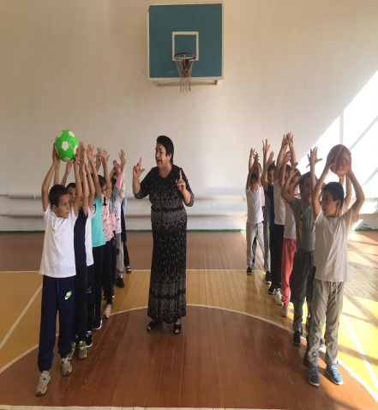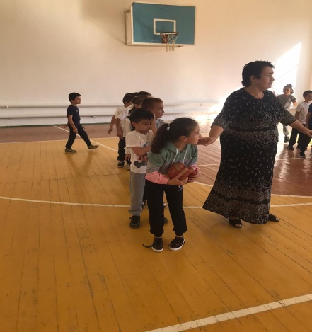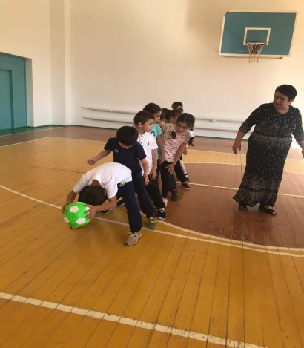

**Веселые старты между 2 «В» и 2 «Г» классами.**

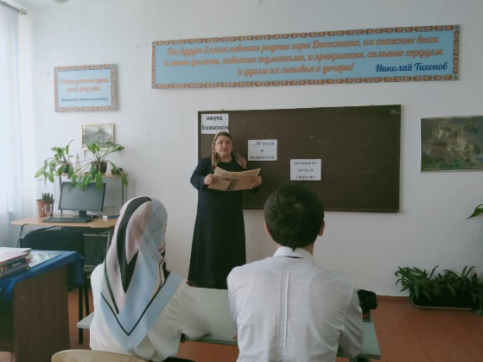**19/09. 2020 года** в 10 классе классный руководитель Абдусаламова П.Х. провела классный час на тему **«Имя беды – НАРКОТИКИ**». Патимат Хайруллаевна использовала статью из газеты под названьем **«И тогда я попросила посадить дочь в тюрьму»,** после чего состоялось обсуждение статьи.

**10 кл. к/р. Абдусаламова П.Х.**

**26/09.2020 года** в фойе школы членами редколлегии и классными руководителями была организована и проведена акция **«Здоровью – «ДА», Наркотикам – «НЕТ!».**

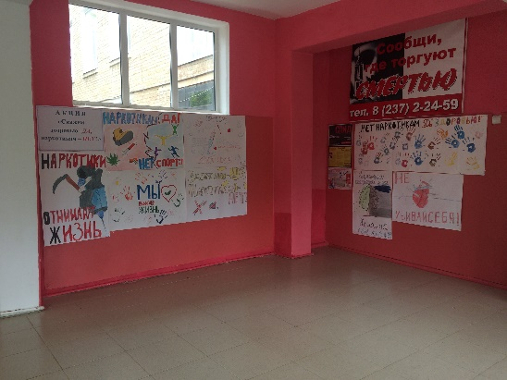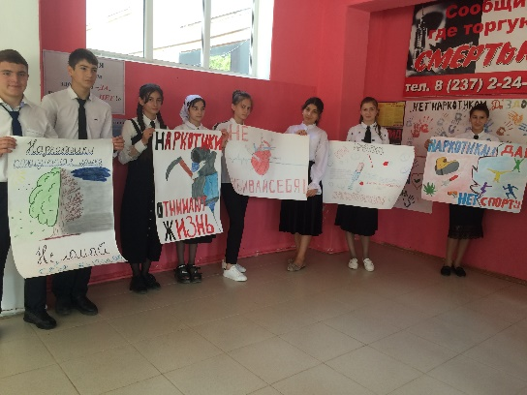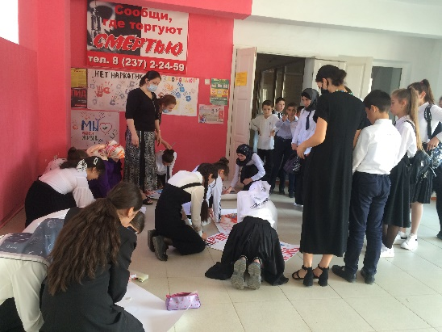

**Акция «Здоровью – «ДА», Наркотикам – «НЕТ»!».**

**Директор школы____________/Ибрагимова Ш.Ш./**

**Зам. директора по ВР___________/Килясханова У.Г./**